平成30年度 千葉県作業療法士会 主催
第1回 現職者共通研修のお知らせ
以下の日程にて現職者共通研修を開催します。受講テーマを確認の上、参加申し込みをお願い致します。
開催日時 平成30年9月30日（日） 9:30〜16:40 （受付は9:00〜）
場所 ： 千葉県立保健医療大学 （幕張キャンパス）千葉市美浜区若葉 2-10-1
参加費 ： 1テーマにつき500円 （非会員は750円となります）

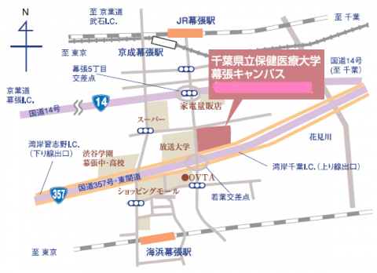
地図 ：
JR 幕張駅（総武線緩行）
JR 海浜幕張駅（京葉線）
京成 幕張駅（京成千葉線）
各駅から徒歩15分

内容 ：
時間 | 講義テーマ | 講師名
9：00～9：25 | 受付
9：30～11：00 | - 作業療法生涯教育概論 | 吉野 智佳子 先生(千葉県立保健医療大学)
11：10～12：40 | - 職業倫理 | 調整中
12：40～13：30 | 昼休憩
13：30～15：00 | - 作業療法の可能性 | 調整中
15：10～16：40 | - 事例研究１：事例報告と事例研究 | 佐藤 大介 先生(千葉県立保健医療大学)

お願い : 当日は「生涯教育受講記録」を必ずご持参下さい。
: 受付の際には平成30年度・協会会員証をご提示下さい（県士会シール添付済みのもの）。
＊県士会シールが確認できない場合は、非会員扱いとなります。
その場合、今回の受講で全研修を修了していても、修了確認印も押すことができません。
＊今年度分の県士会シールがまだ届いていない方は振込が確認できるものをご持参下さい。
: 受付を円滑に行うため参加費は極力つり銭のないようにご協力下さい。
: 原則として15分以上の遅刻・早退は認めませんので、ご注意下さい。
： 万一自然災害、悪天候などで交通手段が乱れた場合は急遽中止させていただく場合がございます。
その場合は当日の午前6時までにHPに掲載しますのでご確認をお願いします。

申し込み方法：メールにて受け付けます。以下の必要事項を記入し申込先アドレスへ送信して下さい。
（１）氏名 （２）協会会員番号 （３）所属名（勤務先）（４）緊急連絡先/電話番号（５）経験年数
（６）受講希望講義テーマの番号 ※託児等が必要な場合は7月8日までにご連絡お願いいたします

【申込先】caot_kyotu1@yahoo.co.jp 【締め切り】平成30年9月2日（日）必着
【問い合わせ】何かご不明な点がありましたら，下記連絡先までお願い致します。
【連絡先】Tel 047－466－2176 千葉病院 作業療法科 梶

